**Diagramas de Use Cases**

1. **Diagrama de Use Case (Usuário)**

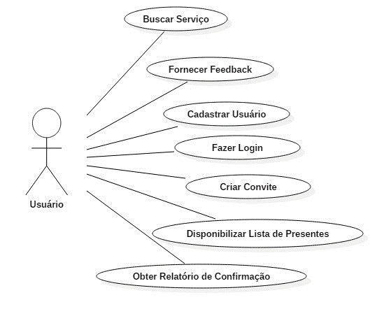

1. **Diagrama de Use Case (Administrador)**

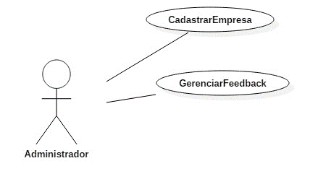

1. **Diagrama de Use Case (Empresário)**

